Media Queries:

desktop, TV: 1024px -acima
tablet: 768px - acima
mobile: 375px - acima

Criação Desktop ajustando para Mobile:
utilize a propriedade MAX.
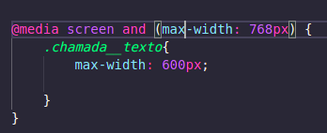

Criação Mobile ajustando para Desktop:
utilize a propriedade MIN.
